
REPUBLIKA HRVATSKA
VUKOVARSKO-SRIJEMSKA ŽUPANIJA
OPĆINA STARI JANKOVCI

Općinski načelnik

VODIČ ZA GRAĐANE

PRORAČUN
OPĆINE STARI JANKOVCI
ZA 2021. GODINU
I
PROJEKCIJA PRORAČUNA
ZA 2022. – 2023. GODINU

Poštovani stanovnici,
predstavljamo Vam proračun Općine Stari Jankovci za 2021. godinu i projekcije proračuna za 2022. i 2023. godinu U njemu su na pojednostavljen način prikazani programi, projekti i aktivnosti na koje se planiraju utrošiti sredstva Proračuna Općine Stari Jankovci tijekom 2021. godine. Kako bi Vam omogućili uvid u rad naše Općine i učinili je što transparentnijom, molim Vas da nas posjetite na našoj službenoj stranici www.o-jankovci.hr.
Kao i dosada, i ovaj će Proračun za sve stanovnike naše Općine osigurati najvišu razinu javnih usluga. Posebno smo vodili računa o zadržavanju standarda javnih potreba stanovnika, osobito socijalnih prava te davanja za djecu svih dobi od predškole do studenata te zadržali visoki komunalni standard uređenja naše općine (nerazvrstane ceste, javna rasvjeta, javne površine, pješačke staze, ceste, groblja i drugo). Dio novca iz proračuna izdvojili smo i za udruge koje djeluju na području naše Općine. Naš cilj u 2021. godini je i dalje raditi na očuvanju financijske stabilnosti i izvršenju svih planiranih investicija.

Kako bi podignuli razinu transparentnosti i komunikacije s Vama upoznat ćemo Vas s mogućnostima i obvezama financiranja iz općinskog proračuna s ciljem da putem Vaših prijedloga usmjerimo proračunska sredstva na dobrobit svih građana Općine Stari Jankovci.
Ovdje je prikazan sažetak Proračuna Općine Stari Jankovci za 2021. godinu. Proračun Općine nakon usvajanja od strane Općinskog vijeća objaviti će se u „Službenom vjesniku“ Vukovarsko – srijemske županije. Za sve prijedloge, pritužbe i dr., molimo pismenim putem javiti se na:
Općina Stari Jankovci,
Jedinstveni upravni odjel, Dr. F. Tuđmana 1,
32 241 Stari Jankovci
ili na mail:
opcina-stari-jankovci@o-jankovci.hr

Vaš načelnik,
Dragan Sudarević

- ŠTO JE PRORAČUN?
Proračun je temeljni financijski akt koji sadrži planirane prihode i primitke te rashode i izdatke općine za proračunsku godinu, a sadrži projekcije prihoda i primitaka te rashoda i izdataka za slijedeće dvije godine. Proračun se odnosi na fiskalnu godinu koja počinje 01. siječnja, a završava 31. prosinca svake kalendarske godine. Propis kojim su regulirana sva pitanja vezana za proračun je Zakon o proračunu („Narodne novine“ 87/08, 136/12 i 15/15).

- KAKO SE DONOSI PRORAČUN?
Proračun, na temelju prijedloga općinskog načelnika, donosi predstavničko tijelo jedinice lokalne samouprave odnosno Općinsko vijeće Općine Stari Jankovci do konca tekuće godine za sljedeću proračunsku godinu. Ako se proračun ne donese u roku slijedi privremeno financiranje, raspuštanje Općinskog vijeća i prijevremeni izbori za Općinsko vijeće i općinskog načelnika.

- OD ČEGA SE SASTOJI PRORAČUN?
Proračun se sastoji od:

1. OPĆI DIO PRORAČUNA
• Račun prihoda i rashoda u kojem su prikazani svi prihodi i rashodi prema ekonomskoj klasifikaciji ( prihodi od poreza, imovine, pristojbi te rashodi za nabavu nefinancijske imovine, rashodi za usluge tekućeg i investicijskog održavanja, rashodi za zaposlene, financijski rashodi). Račun prihoda i rashoda prikazuje prikupljena i potrošena sredstva u toku jedne godine stoga se on sastoji od prihoda i rashoda.
• Račun financiranja koristi se u trenutku kada postoje viškovi ili manjkovi. Na računu financiranja prikazuju se izdaci za financijsku imovinu i otplate zajmova te primici od financijske imovine i zaduživanja. Račun financiranja sastoji se od: primitaka od financijske imovine i zaduživanja te izdataka za financijsku imovinu i otplate zajmova. Na račun financiranja upisuju se viškovi nastali većim prilivom prihoda od rashoda te manjkovi nastali većim odlivom sredstava u rashode od priliva prihoda.

Slikoviti prikaz općeg dijela proračuna:
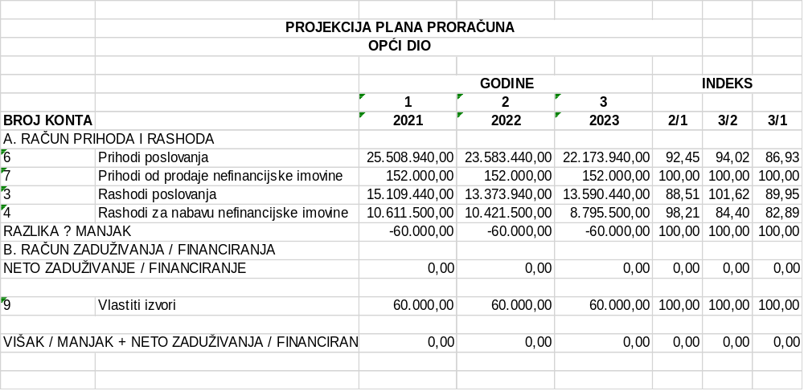
- PRIHODI PRORAČUNA

- PRIHODI POSLOVANJA
Porez i prirez na dohodak , porez na imovinu , te porez na robu i usluge
Fiskalno izravnanje poreza i prireza
Pomoći iz proračuna i inozemstva
Prihodi od imovine
Komunalni doprinosi i naknade
Prihodi od upravnih i administrativnih pristojbi, i pristojbi po posebnim propisima
Ostali prihodi

- PRIHODI OD PRODAJE NEFINANCIJSKE IMOVINE
Prihodi od prodaje neproizvedene i proizvedene imovine

- RASPOLOŽIVA SREDSTVA IZ PRETHODNIH GODINA
- Preneseni višak ili manjak
Višak – neočekivano veći priliv sredstava u proračun
Manjak – neočekivano manji priliv sredstava u proračun

NAMJENA PRIHODA:

- Komunalna naknada – za održavanje javnih površina, nerazvrstanih cesta, javne rasvjete i groblja
- Komunalni doprinos – za gradnju nerazvrstanih cesta, javne rasvjete, odvodnju
- Šumski doprinos – za izgradnju komunalne infrastrukture

- Porezi, prihodi od zakupa, te ostali prihodi - za sve vrste rashoda : vatrogastvo, školstvo, predškolski odgoj, sport, kulturu, socijalnu skrb, civilno društvo

- Prihodi od prodaje imovine – za kapitalne rashode

Prikaz plana proračuna - Prihodi
Naziv |  |  |  |  |  |  |  |  |  |  |  |  |  |  | Iznos
Prihodi poslovanja |  |  |  |  |  |  |  |  |  |  |  |  |  |  | 25.508.940,00
Vlastiti izvori |  |  |  |  |  |  |  |  |  |  |  |  |  |  | 60.000,00
Prihodi od prodaje nefinancijske imovine |  |  |  |  |  |  |  |  |  |  |  |  |  |  | 152.000,00
Sveukupno |  |  |  |  |  |  |  |  |  |  |  |  |  |  | 25.720.940,00

- RASHODI PRORAČUNA

Rashodi proračuna po ekonomskoj klasifikaciji
- Rashodi poslovanja
a) Rashodi za zaposlene
- bruto plaće službenika i namještenika Jedinstvenog upravnog odjela, naknade, doprinosi na plaće
b) Materijalni rashodi
- rashodi za usluge odnose se na komunalne usluge, usluge promidžbe i informiranja, zakupnine, usluge tekućeg i investicijskog održavanja građevinskih objekata i opreme i drugi rashodi vezani za potrebe Jedinstvenog upravnog odjela; za održavanje zelenih površina, nerazvrstanih cesta, javne rasvjete, dječjih igrališta. Nadalje slijede rashodi za materijal i energiju, a obuhvaćaju troškove uredskog materijala, literature, sredstava za čišćenje, radnu odjeću, troškove električne energije i sitnog inventara za potrebe Jedinstvenog upravnog odjela, za nabavu namirnica, didaktičke opreme, literature i plina za potrebe proračunskog korisnika te troškove materijala i dijelova za održavanje cesta, zelenih površina te javne rasvjete. Naknade troškova zaposlenima odnose se na naknade troškova prijevoza na posao i s posla, za službena putovanja i stručno usavršavanje zaposlenih. Ostali nespomenuti rashodi poslovanja sastoje se od naknada za rad predstavničkih i izvršnih tijela, povjerenstava i slično, rashode za reprezentaciju, premije osiguranja.
c) Financijski rashodi
- rashodi za usluge platnog prometa i ostali nespomenuti financijski rashodi koji nisu zasebno navedeni.
d) Subvencije
- subvencioniranje kamate obrtnicima malim i srednjim poduzetnicima iz kreditnih programa po ugovorima te subvencije poljoprivrednicima u programima poticanja, potom subvencioniranje programa i projekata i samozapošljavanja za obrtnike, i gospodarstvenike po odobrenim programima
e) Pomoći
- rashodi za sufinanciranje potreba u školstvu, za javnu vatrogasnu postrojbu, za Crveni križ
f) Naknade građanima i kućanstvima
- rashodi koji se odnose na isplate u okviru Programa socijalne zaštite.
g) Ostali rashodi
- tekuće donacije za financiranje redovne djelatnosti udruga i Programa javnih potreba u kulturi i sportu, za financiranje rada političkih stranaka, za rad dobrovoljnih vatrogasnih društava
- Rashodi za nabavu nefinancijske imovine
a) rashodi za nabavu neproizvedene dugotrajne imovine (kupovina zemljišta)
b) rashodi za nabavu proizvedene dugotrajne imovine (građevinski objekti, postrojenja i oprema, prostorni plan i energetski certifikati)
c) dodatna ulaganja na građevinskim objektima

Prikaz plana proračuna – Rashodi

Naziv |  |  |  | Iznos
Rashodi poslovanja |  |  |  | 15.109.440,00
Rashodi za nabavu nefinancijske imovine |  |  |  | 10.611.500,00
Sveukupno |  |  |  | 25.720.940,00
A. | RAČUN PRIHODA I RASHODA
 | Prihodi poslovanja | 25.508.940,00
 | Prihodi od prodaje nefinancijske imovine | 152.000,00
 | Rashodi poslovanja | 15.109.440,00
 | Rashodi za nabavu nefinancijske imovine | 10.611.500,00
 | RAZLIKA | - 60.000,00
B. | RAČUN ZADUŽIVANJA/FINANCIRANJA
 | Primici od financijske imovine i zaduživanja | 0,00
 | Izdaci za financijsku imovinu i otplate zajmova | 0,00
 | VIŠAK/MANJAK + NETO ZADUŽIVANJA/FINANCIRANJA + RASPOLOŽIVA SREDSTVA IZ PRETHODNIH GODINA | - 60.000,00

OPĆI DIO

Plan za 2021.

BROJ KONTA | VRSTA PRIHODA / RASHODA | PLANIRANO
A. RAČUN PRIHODA I RASHODA
6 | Prihodi poslovanja | 25.508.940,00
61 | Prihodi od poreza | 2.420.000,00
611 | Porez i prirez na dohodak | 2.041.000,00
613 | Porezi na imovinu | 301.000,00
614 | Porezi na robu i usluge | 45.000,00
616 | Ostali prihodi od poreza | 33.000,00
63 | Pomoći iz inozemstva i od subjekata unutar općeg proračuna | 18.360.640,00
632 | Pomoći od međunarodnih organizacija te institucija i tijela EU | 5.011.000,00
633 | Pomoći proračunu iz drugih proračuna | 9.872.340,00
634 | Pomoći od izvanproračunskih korisnika | 550.000,00
636 | Pomoći proračunskim korisnicima iz proračuna koji im nije nadležan | 77.300,00
638 | Pomoći temeljem prijenosa EU sredstava | 2.850.000,00
64 | Prihodi od imovine | 3.213.100,00
641 | Prihodi od financijske imovine | 5.100,00
642 | Prihodi od nefinancijske imovine | 3.208.000,00
65 | Prihodi od upravnih i administrativnih pristojbi, pristojbi po posebnim propisima i naknada | 1.485.000,00
651 | Upravne i administrativne pristojbe | 180.000,00
652 | Prihodi po posebnim propisima | 655.000,00
653 | Komunalni doprinosi i naknade | 650.000,00
68 | Kazne, upravne mjere i ostali prihodi | 30.200,00
681 | Kazne i upravne mjere | 10.000,00
683 | Ostali prihodi | 20.200,00
7 | Prihodi od prodaje nefinancijske imovine | 152.000,00
71 | Prihodi od prodaje neproizvedene dugotrajne imovine | 152.000,00
711 | Prihodi od prodaje materijalne imovine - prirodnih bogatstava | 152.000,00
3 | Rashodi poslovanja | 15.109.440,00
31 | Rashodi za zaposlene | 3.835.900,00
311 | Plaće (Bruto) | 3.164.500,00
312 | Ostali rashodi za zaposlene | 114.400,00
313 | Doprinosi na plaće | 557.000,00
32 | Materijalni rashodi | 6.582.240,00
321 | Naknade troškova zaposlenima | 143.500,00
322 | Rashodi za materijal i energiju | 1.180.200,00
323 | Rashodi za usluge | 4.587.040,00
329 | Ostali nespomenuti rashodi poslovanja | 671.500,00
34 | Financijski rashodi | 28.000,00
343 | Ostali financijski rashodi | 28.000,00
35 | Subvencije | 1.312.000,00
351 | Subvencije trgovačkim društvima u javnom sektoru | 100.000,00
352 | Subvencije trgovačkim društvima, zadrugama, poljoprivrednicima i obrtnicima izvan javnog sektora | 1.212.000,00
36 | Pomoći dane u inozemstvo i unutar općeg proračuna | 538.500,00
362 | Pomoći međunarodnim organizacijama te institucijama i tijelima EU | 344.500,00
366 | Pomoći proračunskim korisnicima drugih proračuna | 194.000,00
37 | Naknade građanima i kućanstvima na temelju osiguranja i druge naknade | 1.198.000,00
372 | Ostale naknade građanima i kućanstvima iz proračuna | 1.198.000,00
38 | Ostali rashodi | 1.614.800,00
381 | Tekuće donacije | 1.513.800,00
382 | Kapitalne donacije | 0,00
386 | Kapitalne pomoći | 101.000,00
4 | Rashodi za nabavu nefinancijske imovine | 10.611.500,00
41 | Rashodi za nabavu neproizvedene dugotrajne imovine | 200.000,00
411 | Materijalna imovina - prirodna bogatstva | 200.000,00
42 | Rashodi za nabavu proizvedene dugotrajne imovine | 10.161.500,00
421 | Građevinski objekti | 9.141.000,00
422 | Postrojenja i oprema | 488.500,00
426 | Nematerijalna proizvedena imovina | 532.000,00
45 | Rashodi za dodatna ulaganja na nefinancijskoj imovini | 250.000,00
451 | Dodatna ulaganja na građevinskim objektima | 250.000,00

2. POSEBNI DIO PRORAČUNA
OPĆINSKO VIJEĆE
- Program 1001 Redovna djelatnost 376.000,00

JEDINSTVENI UPRAVNI ODJEL I IZVRŠNO TIJELO 25.344.940,00
- Program 2001 Redovna djelatnost 3.621.500,00
- Program 2002 Održavanje i izgradnja kom. infrastrukture 10.094.040,00
- Program 2003 Zaštita okoliša 340.000,00
- Program 2004 Organiziranje i provođenje zaštite i spašavanja 1.526.000,00
- Program 2005 Udruge 255.000,00
- Program 2006 Razvoj poljoprivrede i gospodarstva 2.953.500,00
- Program 2007 Razvoj sporta i rekreacije 1.056.000,00
- Program 2008 Promicanje kulture 88.000,00
- Program 2009 Obrazovanje 603.000,00
- Program 2010 Socijalna skrb 2.541.300,00
- Program 2011 Demografska obnova i unapređenje stanovanja 387.000,00
- Program 2012 Financiranje vjerskih zajednica 40.000,00
- Program 2013 Zaštita i promicanje osoba s invaliditetom 76.000,00
- Program 2015 Razvoj sigurnosti i prometa 517.000,00

DJEČJI VRTIĆ KRIJESNICA JANKOVCI
- Program 2020 Redovna djelatnost 1.246.000,00

- PLAN RAZVOJNIH PROGRAMA
U sljedećoj godini planirano je:
-Tekući projekt T100103 Izbori 3.000,00
-Kapitalni projekt K200103 Nabava opreme 230.000,00
-Kapitalni projekt K200208 Izgradnja nog., auto. stajališta i bic. staza 1.890.000,00
-Kapitalni projekt K200209 Dom Novi Jankovci 2.400.000,00
-Kapitalni projekt K200210 Dvorana za sastanke Stari Jankovci 2.000.000,00 -Kapitalni projekt K200211 S.dom Srijemske Laze 100.000,00
-Kapitalni projekt K200212 Izgradnja cesta 500.000,00
-Kapitalni projekt K200213 Plinovod, vodovod, kanalizacija 20.000,00
-Kapitalni projekt K200214 Izrada projektne dokumentacije 500.000,00
-Kapitalni projekt K200218 Pomoćna zgrada za vozila Eko Jankovci 300.000,00
-Tekući projekt T200207 Javni radovi 145.000,00
-Kapitalni projekt K200302 Energetska obnova zgrada MO 250.000,00
-Tekući projekt T200303 Gospodarenje otpadom 72.000,00
-Kapitalni projekt K200405 Vatrogasno spremište Slakovci 1.000.000,00
-Tekući projekt T200607 centrikomNet 1.519.500,00
-Kapitalni projekt K200704 Svlačionica Orolik 400.000,00
-Kapitalni projekt K200802 Spomenici 5.000,00
-Tekući projekt K200803 Općina/grad prijatelj djece 23.000,00
-Tekući projekt T201007 Projekt Žene u fokusu 2.125.500,00
-Kapitalni projekt K201502 Semafori 500.000,00
-Kapitalni projekt K202003 Oprema

Jedan dio projekata smo započeli u 2020.godini dok su neki tek u nastanku. U nastavku prilažemo slike neke od njih.

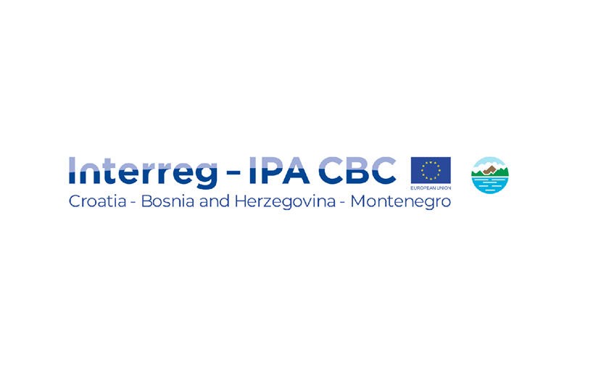Slika 1. Projekt centrikomNet
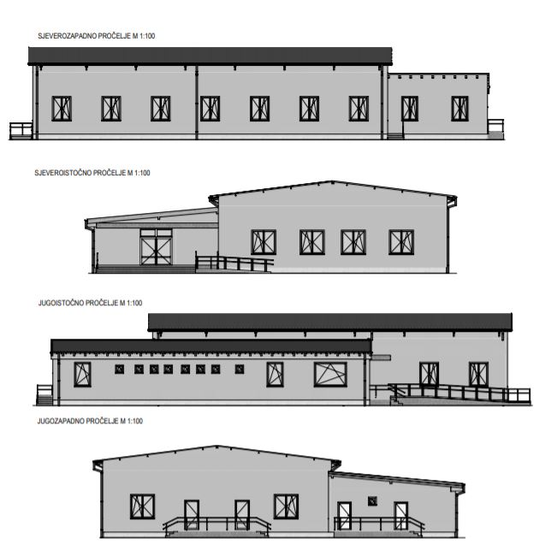

Slika 2. Dom kulture Novi Jankovci


Slika 3.Projekt Žene u fokusu
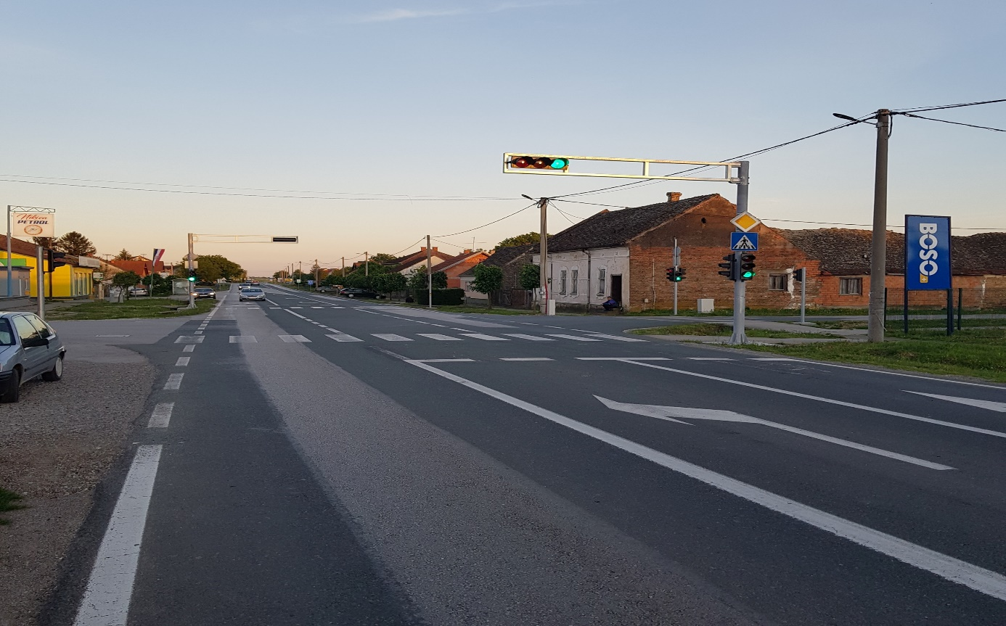
Slika 4. Semafor u Starim Jankovcima

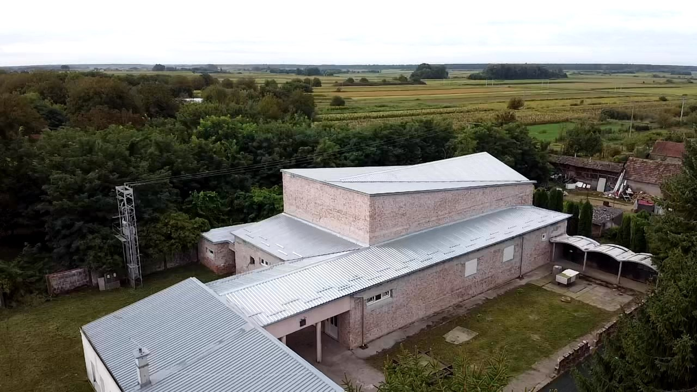
Slika 5. Spomen dom Srijemske Laze

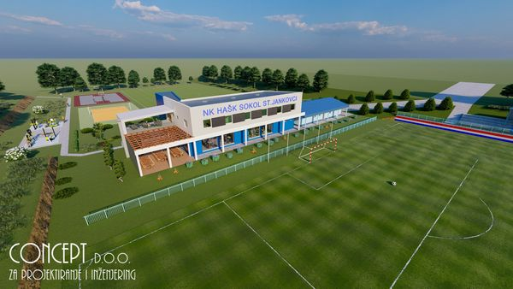

Slika 6. Idejno rješenje NK Hašk Sokol Stari Jankovci

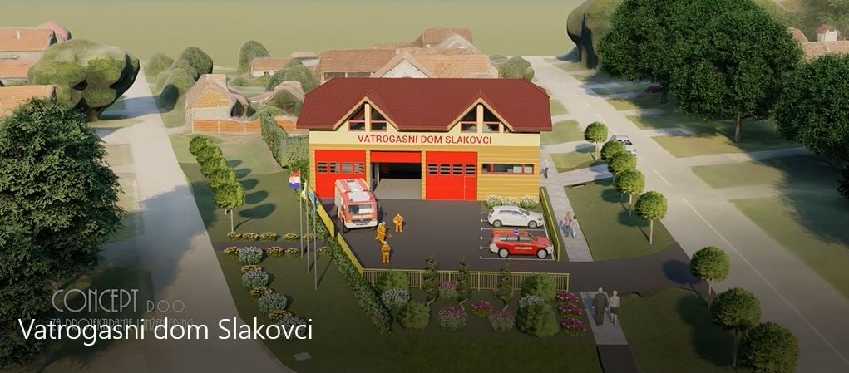

Slika 7. Vatrogasni dom Slakovci

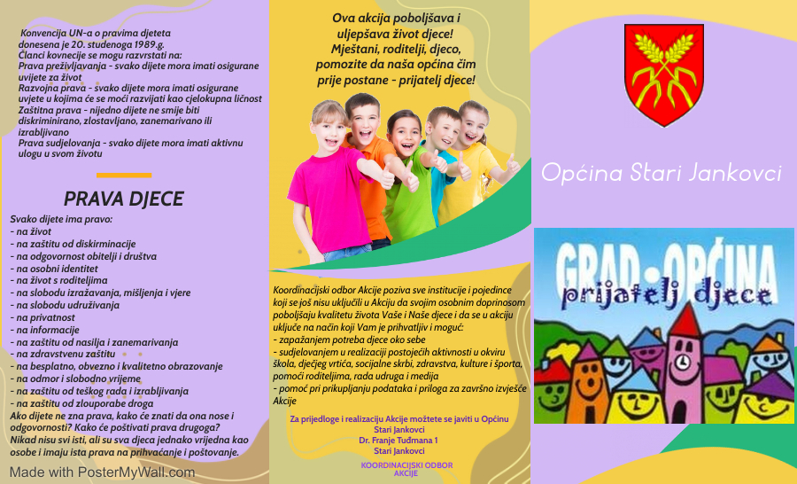

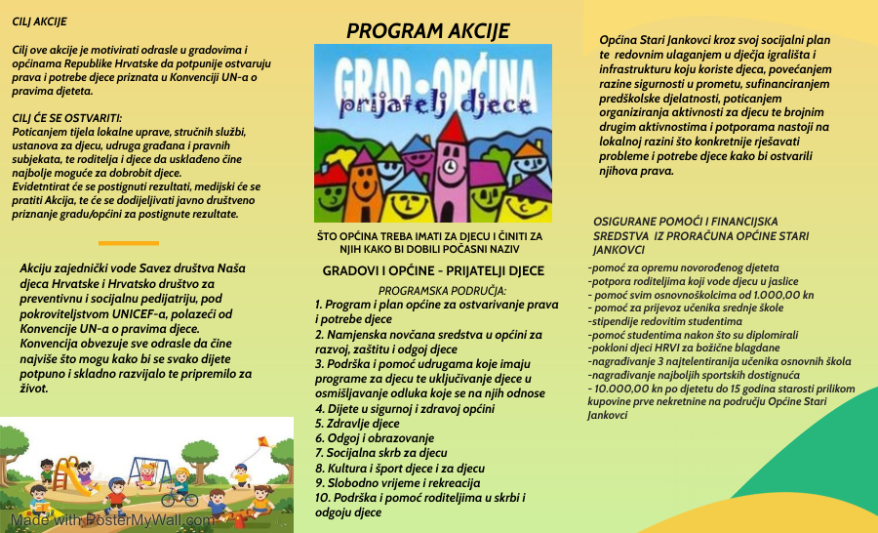

Slika 8. Grad-općina prijatelj djece
OPĆINA STARI JANKOVCI

